Группа: МОР-24

Предмет: ДУПКВ. 02 «Основы проектной деятельности»

Преподаватель: Рогова М.Н.

Электронная почта: [rogovam2803@gmail.com](mailto:rogovam2803@gmail.com)

Лекция №2

Тема урока: «Классификация проектов»

**Задание:**

1. Изучите конспект.
2. В качестве дополнительного материала можете использовать литературу:

Куклина, Е. Н. Основы учебно-исследовательской деятельности : учебное пособие для среднего профессионального образования /

1. В рабочей тетради составить конспект по данной теме

**Домашнее задание:**

1. Переписать конспект в рабочую тетрадь.
2. Ответы на контрольные вопросы законспектируйте в тетрадь.

**Контрольные вопросы:**

? Понятие проекта.

? Цели и задачи проектной деятельности.

? В чем сходство проектной и учебной исследовательской деятельности.

? В чем различие проектной и исследовательской деятельности.

**Ответы на контрольные вопросы и конспект приготовить к следующему уроку.**

**конспект**

**Тема 2. Классификация проектов. Этапы проектной деятельности.**

*«Всё в наших руках, поэтому нельзя их опускать»  
(Коко Шанель)*

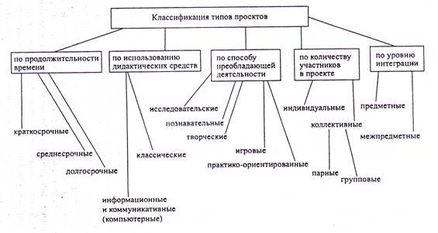

*Современная классификация учебных проектов* сделана на основе доминирующей (преобладающей) деятельности:

* ***практико-ориентированный проект*** (изготовление учебного пособия, модели, пакета рекомендаций по восстановлению экономики страны);
* ***исследовательский проект*** – исследование какой-либо проблемы по всем правилам научного исследования (оформление исследовательской работы);
* ***информационный проект*** – сбор и обработка информации по значимой проблеме с целью ее презентации широкой аудитории (статья в СМИ, информация в сети Интернет, буклет);
* ***творческий проект*** – максимально свободный авторский подход в решении проблемы. Продукт – альманахи, видеофильмы, театрализации, произведения изо или декоративно-прикладного искусства и т.п.
* ***ролевой проект*** – литературные, исторические и т.п. деловые ролевые игры, результат которых остается открытым до самого конца.

В современном понимании проект – это шесть «П»: Проблема, Проектирование (планирование), Поиск информации, Продукт, Презентация. Шестое «П» проекта – это его Портфолио, т.е. папка, в которой собраны все рабочие материалы, в том числе черновики, отчеты и др.

Последовательность  работы над проектом

|  |  |  |  |
| --- | --- | --- | --- |
| Стадия  работы над проектом | Содержание работы | Деятельность   учащихся | Деятельность  учителя |
| 1 | 2 | 3 | 4 |
| Подготовка | Определение объектной области, объекта и предмета исследования, темы и целей проекта, его актуальность. Подбор рабочей группы (групповой проект) | Обсуждают тему проекта с учителем и получают при необходимости дополнительную информацию | Мотивирует учащихся. Помогает в определении цели проекта. Наблюдает за работой учеников. |
| Планирование | а) Определение источников необходимой информации.  Б) Определение методов исследования.  В) Определение способа представления результатов (формы проекта)  г) Распределение задач (обязанностей) между членами рабочей группы | Формируют задачи проекта. Вырабатывают методы исследования, план действий. Выбирают и обосновывают формы представления результата. | Предлагает идеи, высказывает предположения. Наблюдает за работой учащихся. |
| Поиск информации  (Исследование) | 1.Сбор и уточнение информации (основные инструменты: интервью, опросы, наблюдения, эксперименты и т.п.)  2.Выявление и обсуждение вопросов, возникших в ходе выполнения проекта.  3.Выбор оптимального варианта хода проекта.  4.Поэтапное выполнение исследовательских задач проекта | Поэтапно выполняют задачи проекта | Наблюдает, советует, косвенно руководит деятельностью учащихся |
| Продукт  (Выводы) | Анализ информации. Формулирование выводов | Выполняют исследование и работают над проектом, анализируя информацию. Оформляют проект | Наблюдает, советует (по просьбе учащихся) |
| Представление (защита)  презентация  проекта | Подготовка отчета о ходе выполнения проекта с объяснением полученных результатов (возможные формы отчета: устный отчет, устный отчет с демонстрацией материалов). Анализ выполнения проекта, достигнутых результатов (успехов и неудач) и причин этого | Представляют проект, участвуют в его коллективном самоанализе и оценке. | Слушает, задает целесообразные вопросы в роли рядового участника. При необходимости направляет процесс анализа. Оценивает усилия учащихся, качество отчета. |